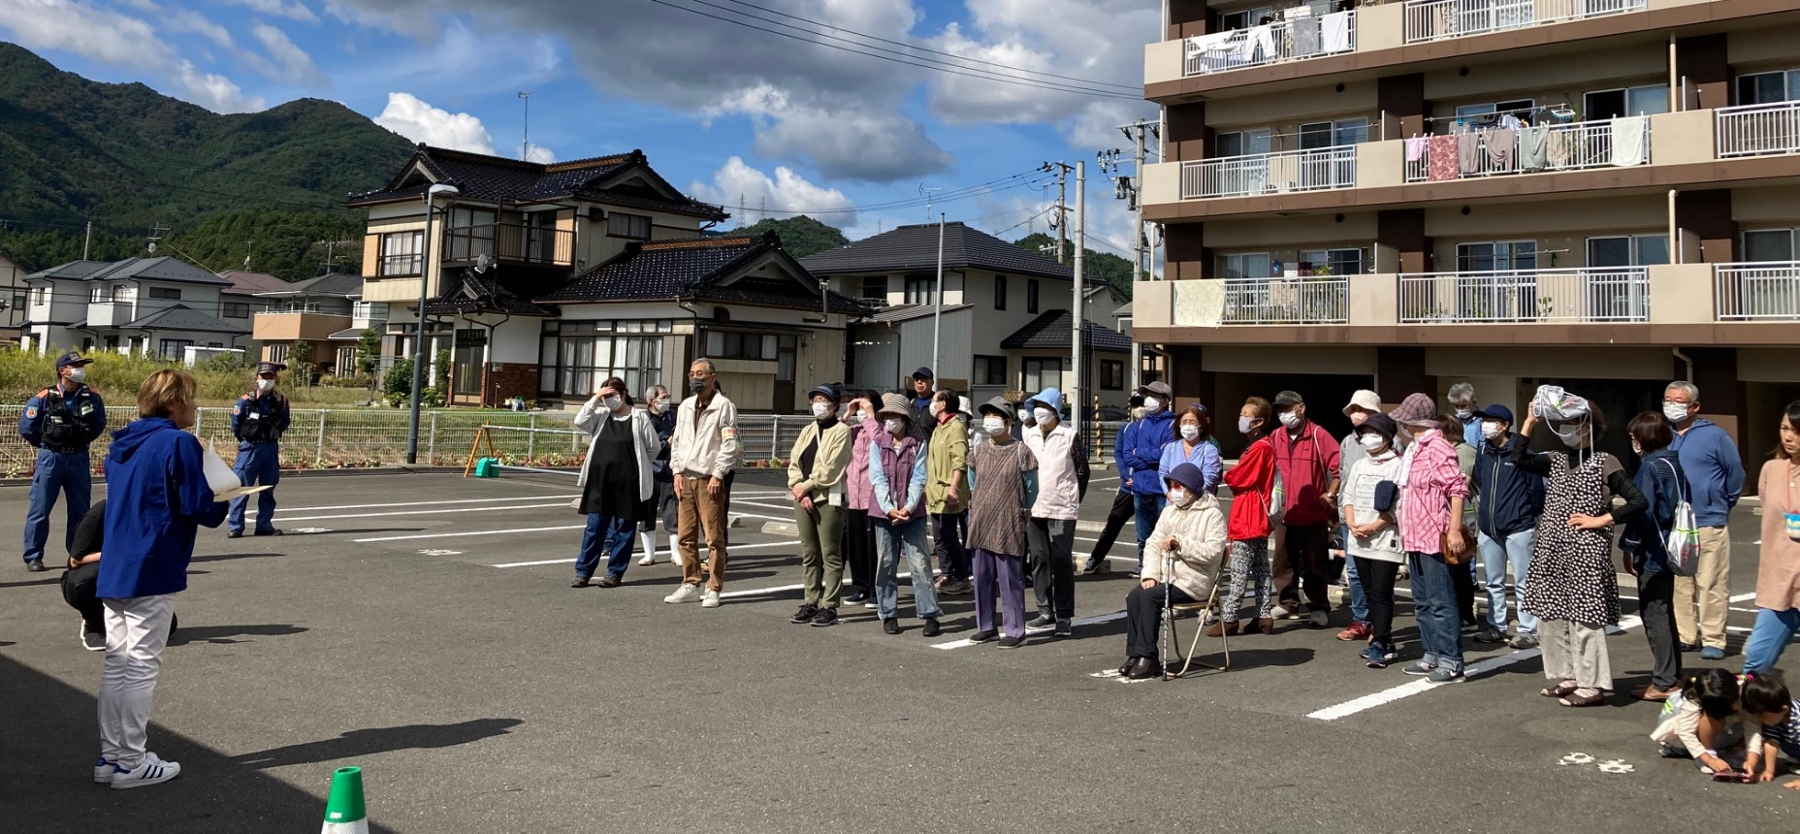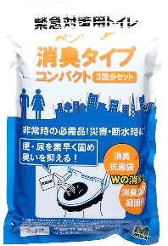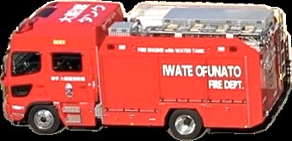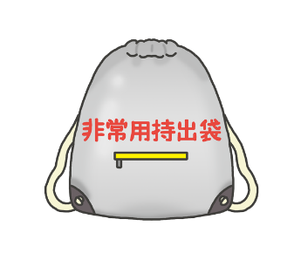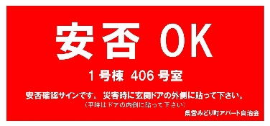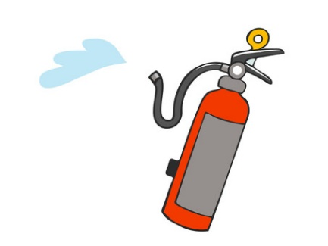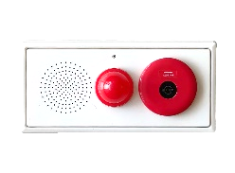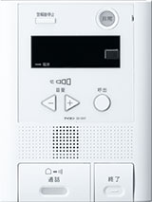

火災想定

避難訓練 と 体験

役員集合 0:00

各係集合 0:00

消防車両が

見学できる！

簡易トイレキット（3回分）

当日配布！

訓練の流れ

1. 非常ベルが鳴ったら室内の安全確認
2. 非常用持出袋を持つ

【掲示率：2021年71%、 22年78%、 23年65%】

1. 安否OKシートを玄関ドアに貼って避難
2. 受水槽前に集合・点呼
3. 体験3種類〔消防署員等による指導〕

2号棟

1号棟

3号棟

集合場所

（例年と同じ）



持って

貼って

避難

**インターホンの非常用設備**

**+非常ベル押し**

火事です!

火事です!

**水消火器**

**簡易トイレ**



00/00（日） 0:00～

協力：○○○○、○○○○、○○○○

主催：○○○○自治会

全員参加

法令で義務付けられた訓練です。在宅の方は全員ご参加ください。

●訓練用の煙が発生 ●階段で避難（非常時はエレベーター停止） ●小雨決行・荒天縮小

○○○○自治会 消防訓練（20 年度）